Информације о условима пријављивања ученика на камп за надарене и талентоване ученике Желим више
Републички педагошки завод Републике Српске и Универзитет у Бањој Луци, уз подршку Министарства за научно-технолошки развој и високо образовање, организују, у периоду од 15-17. 1. 2026. године, зимски камп Желим више за ученике основних и средњих школа који су заинтересовани за одређене научне дисциплине, умјетност и спорт. Осим што ће на занимљив начин доћи до нових спознаја и открића, заинтересовани ученици ће имати прилику да упознају примјену науке у свакодневном животу, радионичким радом прошире видике, стичу искуствена знања, али и нова пријатељства, те на забаван, користан и занимљив начин квалитетно искористе вријеме.
У наставку дајемо детаљније информације о начину пријаве и реализације кампа:
- На камп за надарене и талентоване ученике Желим више могу се пријавити заинтересовани ученици школа у Републици Српској, од петог разреда основне школе до четвртог разреда средње школе попуњавањем електронског пријавног обрасца за ученике (линк или QR код).
- Приступни линк и QR код за пријаву на радионице су доступни и на интернет страници Републичког педагошког завода Републике Српске, те Инстаграм профилу Републичког педагошког завода Републике Српске.
- Избор радионица и пријављивање за камп се врши на основу информација које су наведене у Каталогу радионица, а односе се на узраст којем су намијењене.
- Број учесника у свакој радионици је ограничен.
- Уколико број пријављених ученика за одређену радионицу буде већи од планираног броја, Републички педагошки завод ће извршити селекцију пријављених ученика на основу досадашњих постигнућа у дисциплини за коју се ученик пријавио, узимајући у обзир претходна учешћа ученика на камповима и регионалну заступљеност ученика.
- Пријаве за камп су отворене до 28. 12. 2025. године.
- Имена учесника кампа ће бити објављена на интернет страници Републичког педагошког завода.
- Републички педагошки завод не сноси путне трошкове учесника кампа.
- Републички педагошки завод не преузима одговорност за учеснике током њиховог боравка на кампу.
- Учешће у радионицама је бесплатно.
- Ученицима који учествују на радионицама током читавог дана је обезбијеђен оброк.
- Оброк је планиран у периоду од 13.00 до 14.00 часова.
- Ученицима ће према потреби бити обезбијеђено ноћење у ЈУ Центар „Заштити ме“.
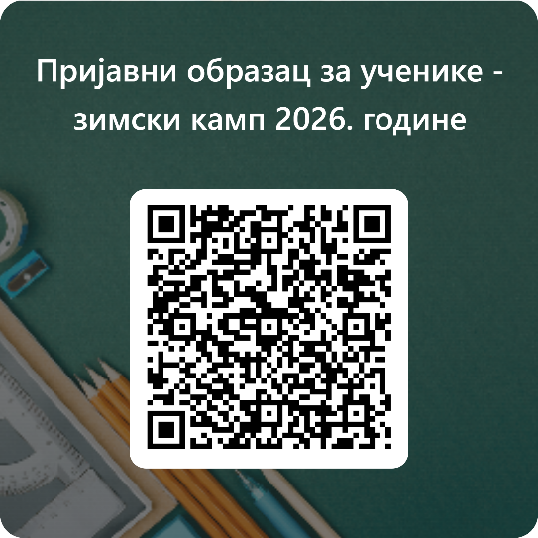
- Током реализације радионица у кампу, учесници ће бити фотографисани и снимани, а фотографије и видеа објављивани на друштвеним мрежама. Потребно је да свој став о овоме назначите у пријавном обрасцу за ученике.
Датум, вријеме и мјесто одржавања сваке радионице су наведени у Каталогу Желим више.
И описи радионица се налазе у Каталогу, тако да се можете упознати са њиховим садржајима.
Постани дио тима са којим ћеш учити и забавити се
путем експеримената, научних, умјетничких и спортских авантура!

Добро нам дошли!
https://forms.office.com/Pages/ResponsePage.aspx?id=Get0a4yfwUSwKc5vCLLOMqqv8YvGDeNMn3T3pwhVKxNUMlVHNlI3TEhIQzBCWVZUR0o4MDcwNlg3Qi4u

